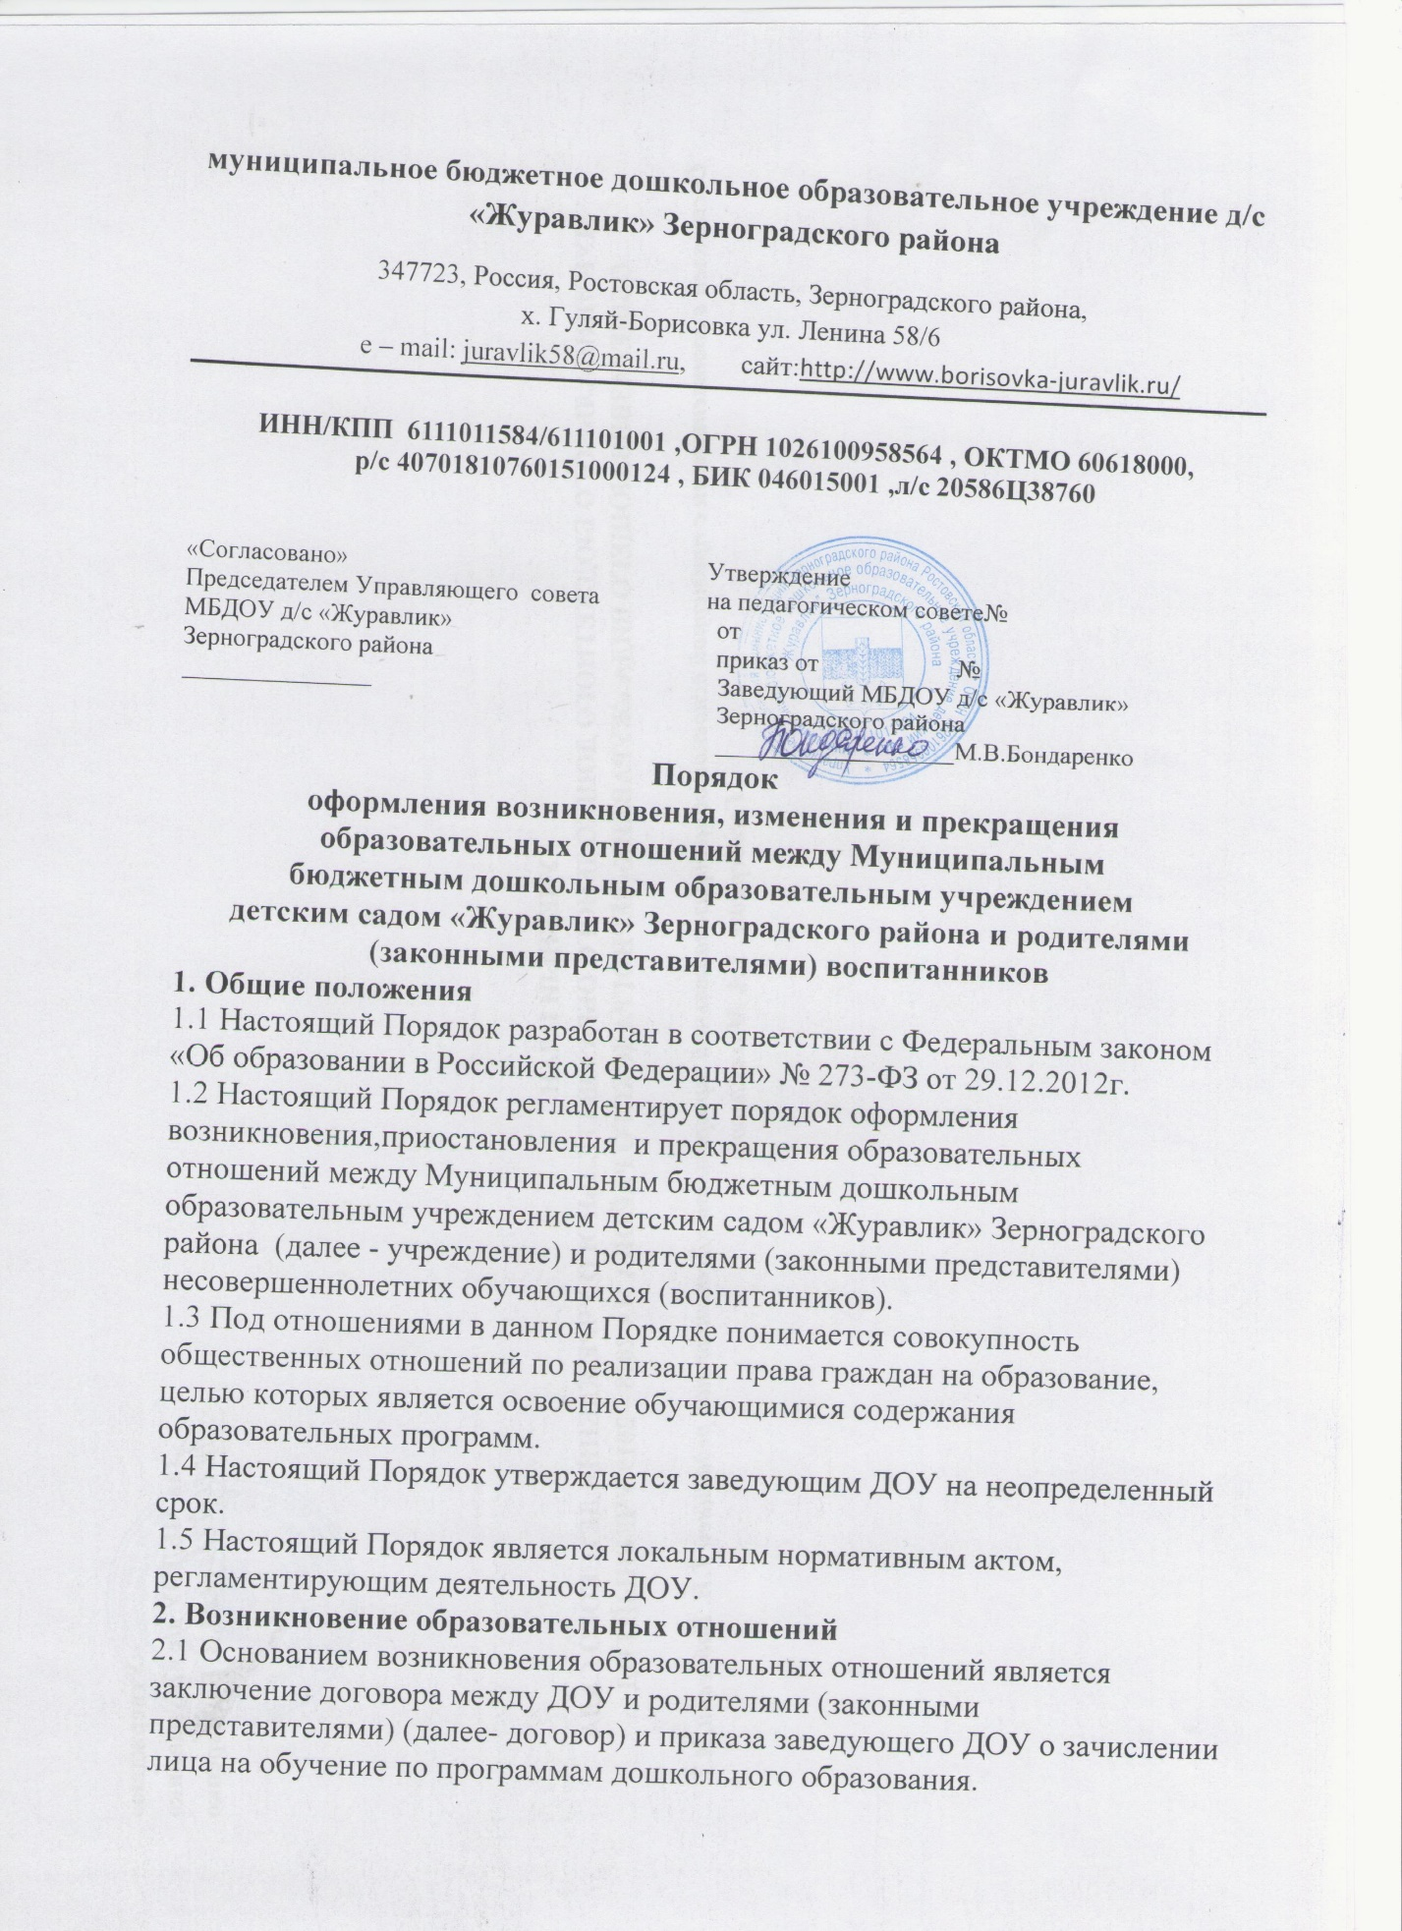

2.2 Права воспитанника, предусмотренные законодательством об образовании и локальными нормативными актами организации, осуществляющей образовательную деятельность, возникают с даты, указанной в договоре.
2.3 Договор заключается в 2-х экземплярах, имеющих одинаковую юридическую силу, по одному для каждой из сторон.
2.4 В договоре указываются основные характеристики образования.
2.5 Договор не может содержать условия, которые ограничивают права лиц, имеющих право на получение образования определенного уровня и направленности и подавших заявления о приеме на обучение, и
воспитанников или снижают уровень предоставления им гарантий по
сравнению с условиями, установленными законодательством об образовании.
Если условия, ограничивающие права поступающих и воспитанников или
снижение уровень предоставления им гарантий, включены в договор, такие
условия не подлежат применению.
2.6. Прием на обучение в ДОУ проводится на принципах равных условий
приема для всех поступающих, за исключением лиц, которым в соответствии
с Федеральным законом представлены особые права (преимущества) при
приеме на обучение.
2.7. ДОУ обязано ознакомить родителей (законных представителей) со
своим Уставом, с лицензией на осуществление образовательной
деятельности, с образовательными программами и другими документами,
регламентирующими деятельность ДОУ и осуществление образовательной
деятельности.
2.8. Прием на обучение по программам дошкольного образования за счет
бюджетных ассигнований федерального бюджета, бюджетов субъектов
Российской Федерации и местных бюджетов проводится на общедоступной
основе, если иное не предусмотрено Федеральным законом. Дети с
ограниченными возможностями здоровья принимаются на обучение по
адаптированной программе дошкольного образования только с согласия
родителей (законных представителей) и на основании рекомендаций
психолого-медико-педагогической комиссии.
3. Изменение образовательных отношений
3.1. Образовательные отношения изменяются в случае изменения условий
получения воспитанниками образования по конкретной основной или
дополнительной образовательной программе, повлекшего за собой
изменение взаимных прав и обязанностей воспитанников и ДОУ.
3.2. Образовательные отношения могут быть изменены как по инициативе
родителей (законных представителей) воспитанников, по заявлению в
письменной форме.
3.3. Основанием для изменения образовательных отношений является
распорядительный акт ДОУ, изданный заведующим ДОУ. Если с родителями
(законными представителями) воспитанника заключен договор,
распорядительный акт издается на основании внесения соответствующих
изменений в такой договор.
3.4. Права воспитанника и обязанности родителей (законных
представителей), предусмотренные законодательством об образовании и
локальными нормативными актами ДОУ, изменяются с даты издания
распорядительного акта или с иной указанной в нем даты.
4. Прекращение образовательных отношений__
4.1. Образовательные отношения прекращаются в связи с отчислением
воспитанника из ДОУ:
- в связи с получением образования (завершением обучения);
- досрочно
1) по инициативе родителей (законных представителей) воспитанника, в
том числе, в случае перевода воспитанника для продолжения освоения
образовательной программы в другую организацию, осуществляющую
образовательную деятельность.
2) по обстоятельствам, не зависящих от родителей (законных представителей) воспитанника и ДОУ, в случае ликвидации организации, осуществляющей образовательную деятельность.

4.2. Досрочное прекращение образовательных отношений по инициативе
родителей (законных представителей) воспитанника не влечет за собой
каких-либо дополнительных, в том числе материальных, обязательств
указанного воспитанника перед ДОУ.
4.3. Основанием для прекращения образовательных отношений является
приказ заведующего об отчислении воспитанника из ДОУ.
4.4. Права воспитанника и обязанности родителей (законных
представителей), предусмотренные законодательством об образовании и
локальными нормативными актами ДОУ, прекращаются с даты его
отчисления из организации, осуществляющей образовательную
деятельность.

